Tarea – Cuestionario

Estructura de datos

Alumno: Brian Alan Atue

1. ¿Qué es una función? Cite un ejemplo
2. ¿Qué es una variable?
3. ¿Qué es una variable local?
4. ¿Qué es una variable Global?
5. ¿Qué es una función recursiva?
6. Definición de Array. Cite un ejemplo
7. Una función es un conjunto de líneas de código que realizan una tarea específica y pueden retornar un valor. Estas pueden tomar parámetros que modifiquen su funcionamiento. Las funciones son utilizadas para descomponer grandes problemas en tareas simples y para implementar operaciones que son comúnmente utilizada durante un programa y de esta manera reducir la cantidad de código. Cuando es invocada se le pasa el control de la misma una vez que está finalizó su con su tarea el control es devuelto al punto desde el cual la función fue llamada. 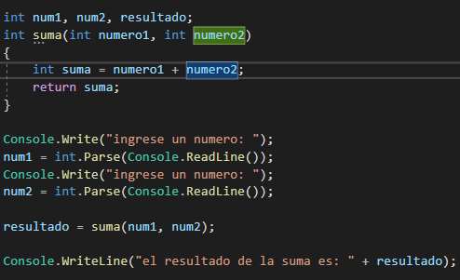

Acá se muestra una función que es definida en la segunda línea, la cual hará lo siguiente: sumar 2 numero ingresados y devolver su suma, pero todavía no hace nada. Hasta que en la ante última línea es invocada para sumar num1 y num2, que se devolverá el resultado en la variable “resultado”.

1. Una variable en programación es un espacio en memoria que permite almacenar información dentro de sí. Esa información puede ser un carácter, una cadena de caracteres, un número, un arreglo y en general, cualquier tipo de dato. En la imagen anterior se puede observar que num1, num2 y resultados son 3 variables que mientras las dos primeras son definidas por el usuario y la tercera muestra el resultado de la suma de las dos primeras. También se observa que ellas se guardan datos del tipo numérico.
2. Una variable local es aquella cuyo ámbito se restringe a la función que la ha declarado. Se dice entonces que la variable es local a esa función. Esto implica que esa variable va a poder ser manipulada en esa sección, y no se podrá hacer referencia a ella fuera de dicha sección. Cualquier variable que se defina dentro de las llaves del cuerpo de una función, se interpreta como una variable a esa función.
3. Una variable global es aquella que se define fura del cuerpo de cualquier función, normalmente al principio del programa, después de la definición de los archivos de biblioteca (#include), de la definición de constantes simbólicas y antes de cualquier función. El ámbito de una variable global son todas las funciones que componen el programa, cualquier función puede acceder a dichas variables para leer y escribir en ellas. Es decir, se pude hacer referencia a su dirección de memoria en cualquier parte del programa.
4. Las funciones recursivas son aquellas que se invocan a si mismas en algún momento de su ejecución. La recursión permite programar algoritmos aparentemente complicada con un código simple y claro, ahorrando trabajo al programador. A simple vista parece la solución perfecta para muchos problemas, pero hay que tener en cuenta que en ocasiones resentirá el programa en exceso.
5. Un array, es un tipo de dato estructurado que permite almacenar un conjunto de datos homogéneo, es decir, todos ellos del mismo tipo y relacionados. Cada uno de los elementos que componen un vector pueden ser de tipo simple como caracteres, enteros o real, o de tipo compuesto o estructurado como son vectores, estructuras, listas.

A los datos almacenados en un array se les denomina elementos; al número de elementos de un array se les denomina tamaño o rango del vector.

Para acceder a los elementos individuales de un array se emplea un índice que será un número entero no negativos que indicará la posición del elemento dentro del array. Para referirse a una posición particular o elemento dentro del array, especificamos el nombre del array y el número de posición del elemento particular dentro del mismo, el índice. Ejemplo:

Int [] notar = new int[] {6,10,8,7}